Инструкция по применению шнуров к AMProg2.4_Upd
Шнур для обновления через компьютер
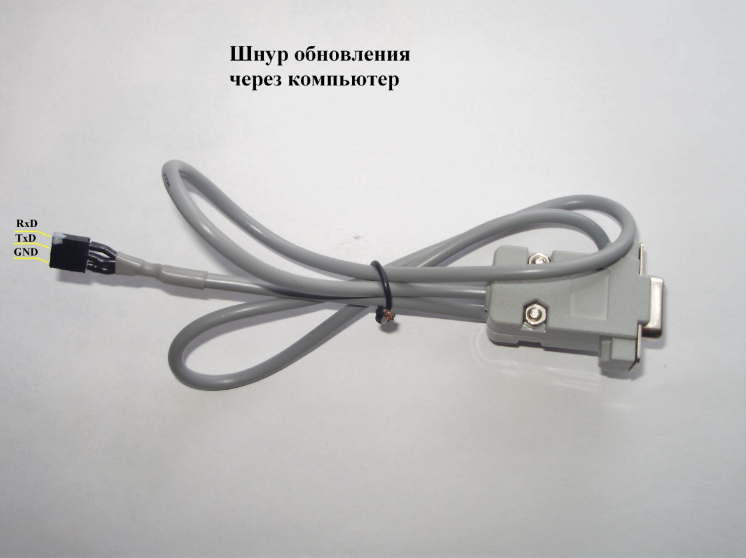
Он подсоединяется к программатору к разьему пин3 точка к точке.
Шнур для внутрисхемного программирования
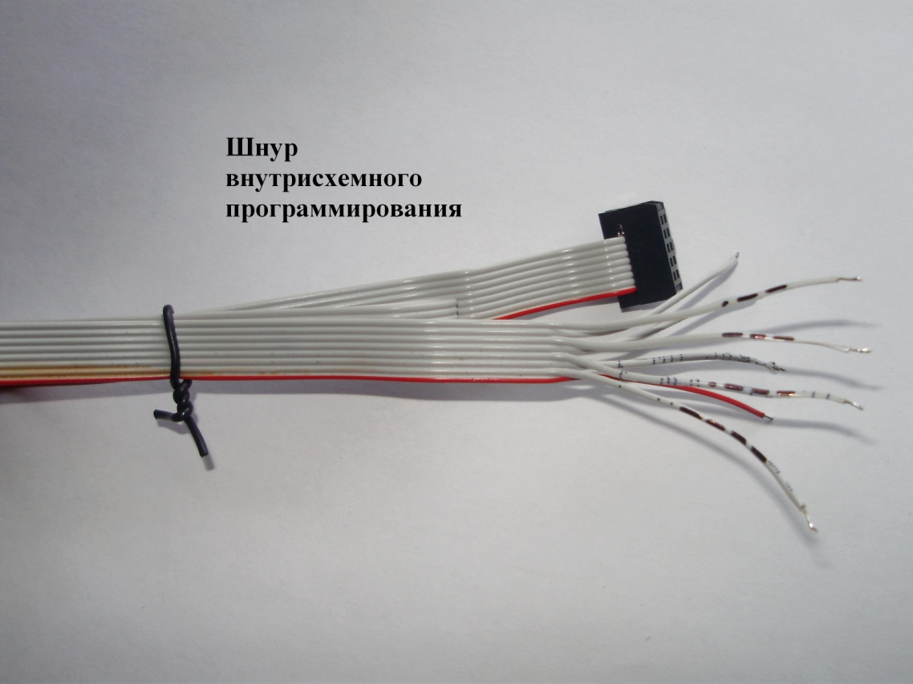

Он устанавливается черным разъемом к программатору, согласно выбранной микросхемы, красным проводом к первой ножке, с другой стороны подпаивается к плате согласно хелпу. Поочередность проводов отмечена так – 1 красный, 2 .., 3 …, 4 …., 5 --., 6 ---,
7 ---., 8 ---- .
Шнур с панелькой для программирования выпаянной микросхемы с жемперами.
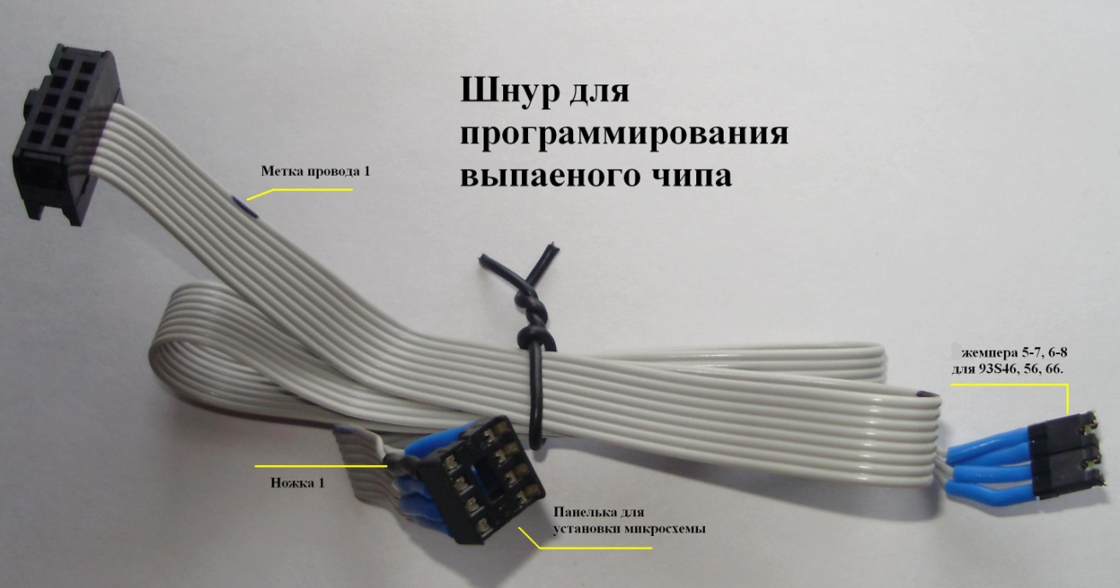
Черный разьем устанавливается на программатор, согласно выбранной микросхемы, по отмеченному первому проводу, а выпаянная микросхема в панельку через переходник DIP – SOIC8. Жемпера нужны для снятия защиты только для 93SX6, для других микросхем жемпера должны отсутствовать.
При подключении микросхемы дип или в переходник soic нужно добиться хорошего контакта, при плохом контакте микросхема может выйти из строя. Для этого и сделан такой шнур. Перед тем как вставить чип soic в панельку вычистите верхнюю часть ножек.
Шнур для программирования по диагностике
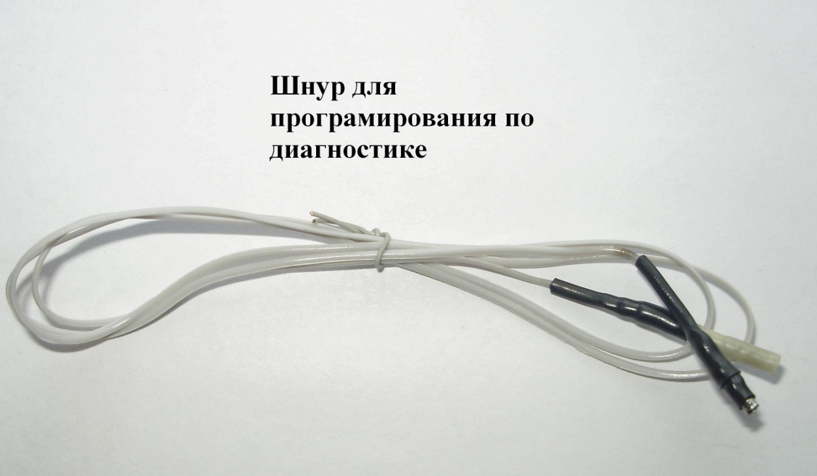
Используется согласно инструкции по программированию панелей
Шнур для программирования новых панелей ЗЭиМ-Лайн
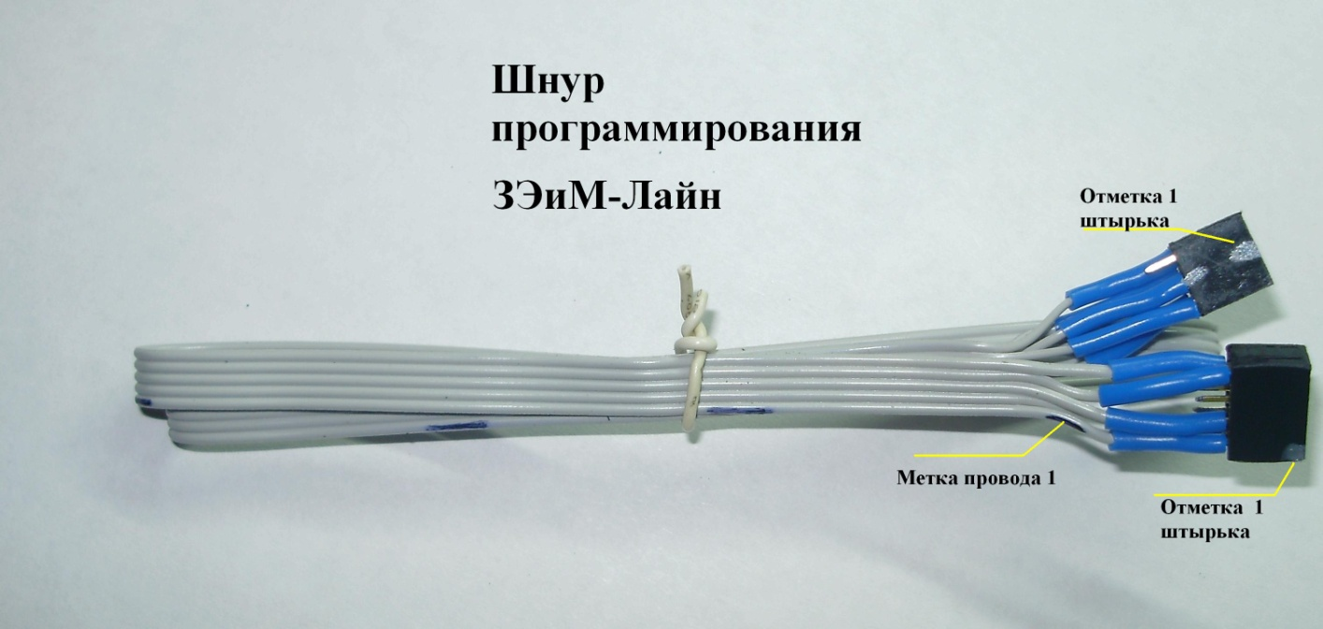
Шнур подсоединяем согласно инструкции по смотке, отметка 1 в инструкции подключения панели, отмечена красной точкой.
Дополнительный шнур
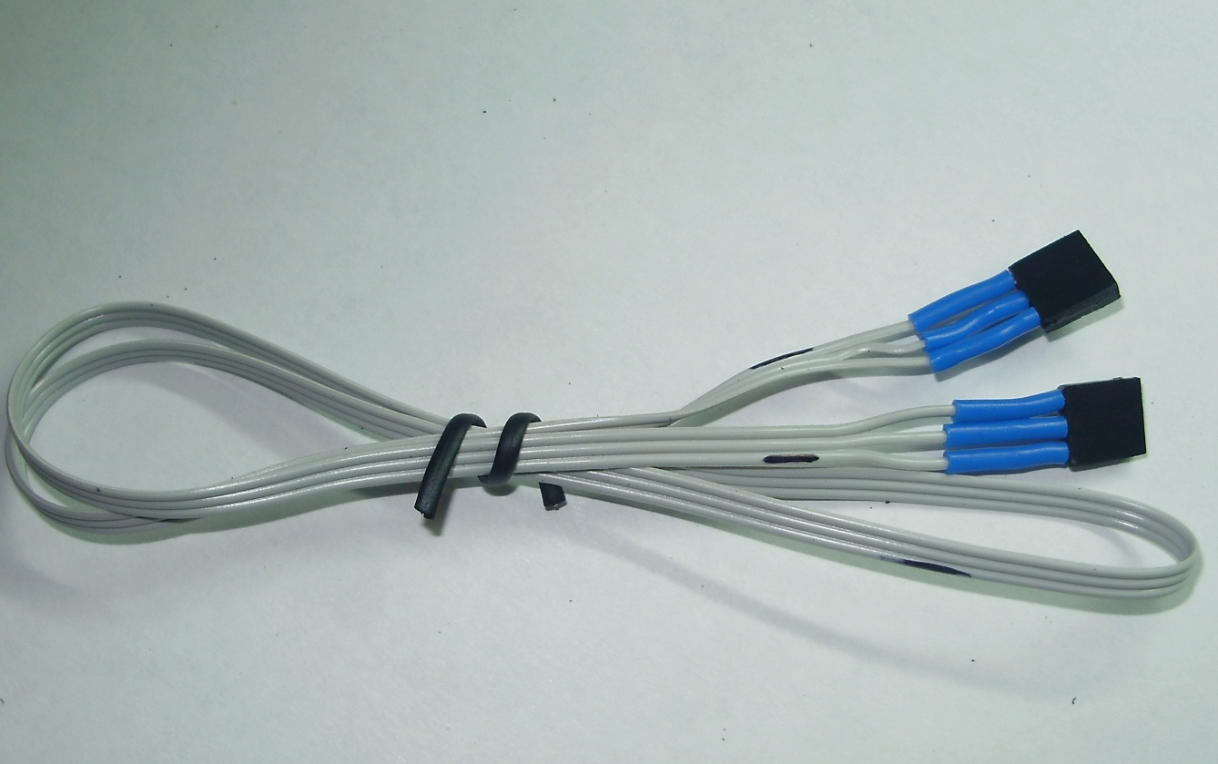
Этот шнур применяется для подсоединения программирования и считывания пробега, где подсоединяются Rx, Tx, gnd.
Весь комплект 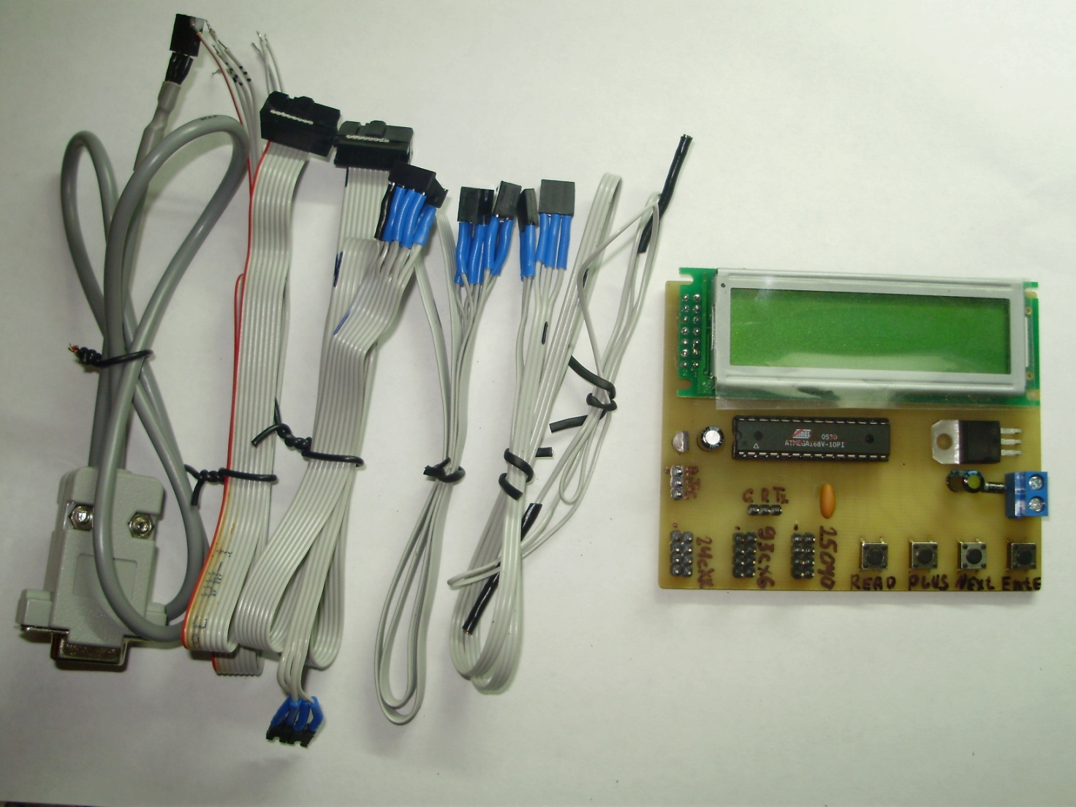 омплект

